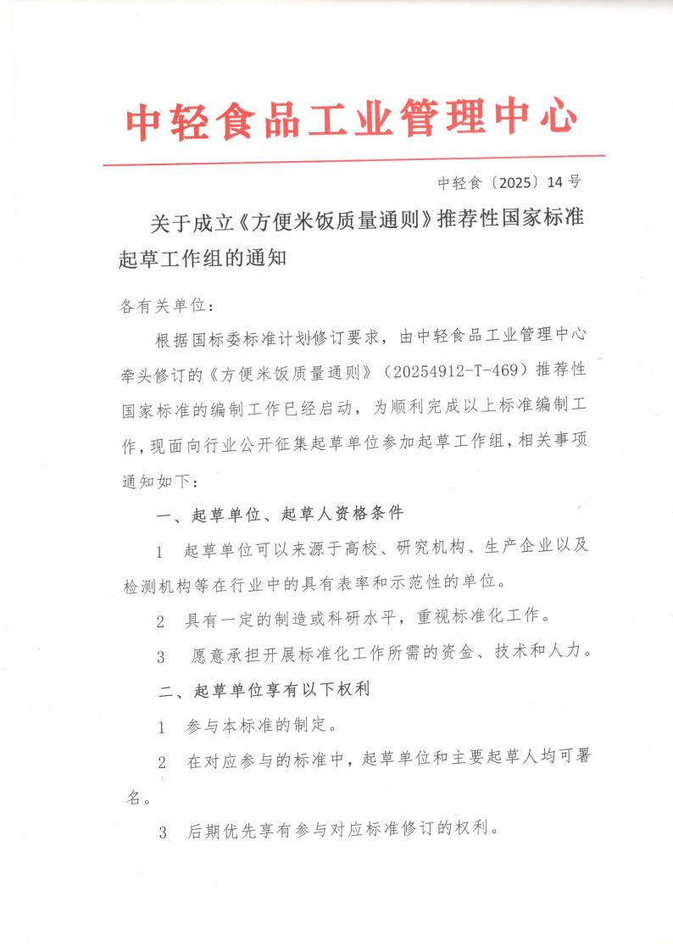

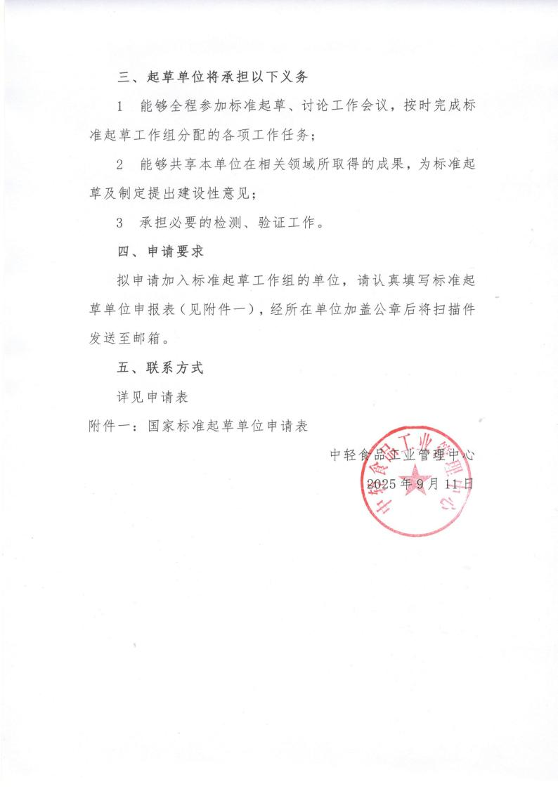

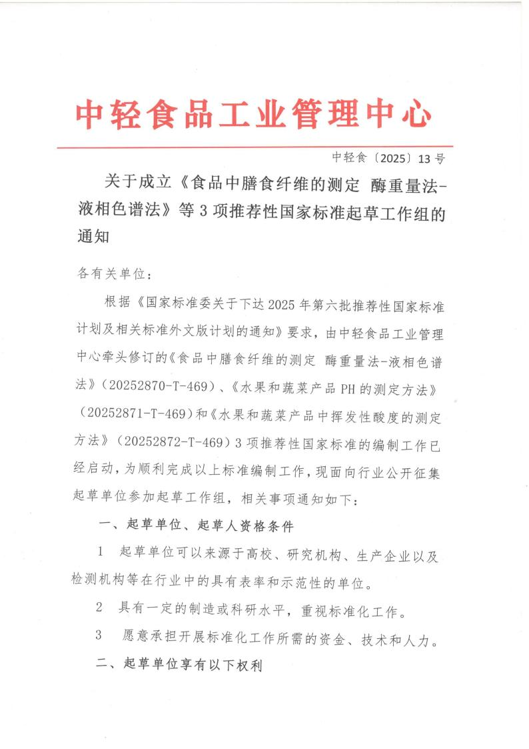

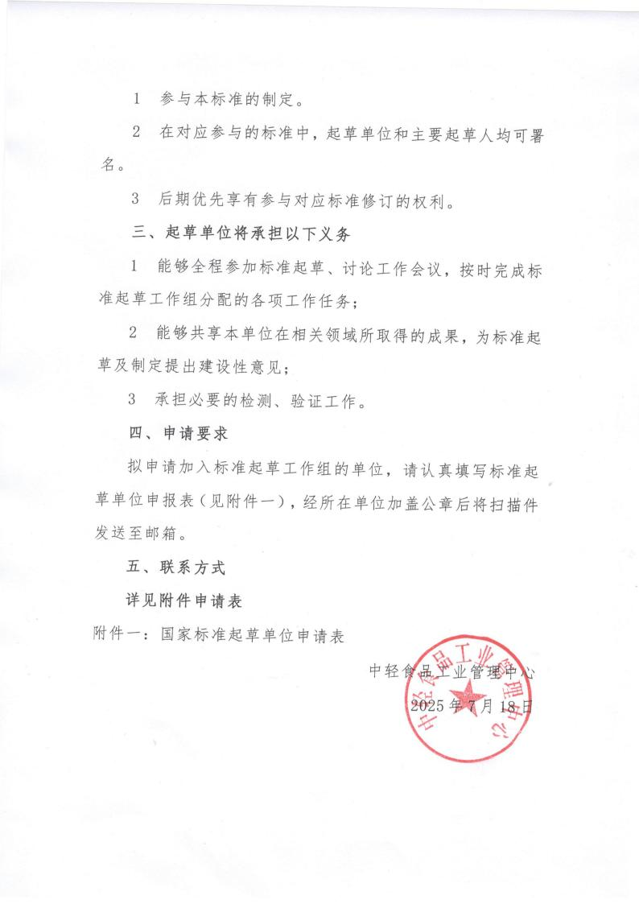

附件一：

国家标准起草单位申请表

单位名称
详细地址
单位统一社会代码
负责人姓名 |  | 负责人手机
起草人姓名 |  | 起草人身份证号码
起草单位所在地区  （省级） |  | 起草人所在地区（省级）
起草人职务 |  | 起草人手机
申请理由:（参加标准名称： ）

(篇幅不足，可附页)
单位负责人意见 | 签字：  年 月 日  （单位盖章）

联系人：黄本材 13261132658（微） 邮箱：huangbencai@163.com

